Opdrachtblad

Je werkt een aantal lessen in een tweetal of drietal. Samen ben je

verantwoordelijk voor het eindproduct: Een poster, advertentie, krant enz. het mag geen getypt verslag zijn of een PPT.

**De opdracht:**

1. 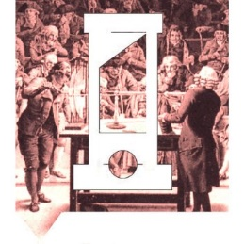**Kies met je groepje voor één van de volgende vier onderwerpen**:

* De West-Indische Compagnie (1675 -1800)
* De Amerikaanse Revolutie (1750 - 1800)
* De Franse Revolutie (1750-1815)
* De patriotten en de ‘Franse Tijd’ in Nederland (1775 - 1815)

1. **Maak een poster, advertentie, krant enz** **op A3 papier over je onderwerp**. Hierop verzamel en presenteer je informatie over je onderwerp. Zorg dat het er creatief en mooi uitziet en dat de informatie duidelijk is.

**De volgende onderdelen zijn verplicht te vinden op jullie poster:**

1. Een beeldbron (schilderij, afbeelding enz.) met uitleg waarom dit goed bij jullie onderwerp past en waarom dit een belangrijke historische bron is.
2. Een dagboekverslag geschreven vanuit het gezichtspunt van het gewone volk. (bijvoorbeeld een: matroos op een schip van de WIC / soldaat in het leger van Washington / Parijse gevangene in de Bastille / Nederlandse tolk van koning Lodewijk Napoleon).
3. Een vergelijking van twee belangrijke personen uit deze tijd. Je benoemt wat hen zo beroemd heeft gemaakt en je concludeert wie van hen achteraf het belangrijkst was. Geef daarbij goede argumenten waarom je voor deze persoon kiest.
4. Een tijdbalk met daarin tien afbeeldingen van belangrijke gebeurtenissen (met daarbij het juiste jaartal vermeld).
5. Een beschrijving van twee belangrijke *overeenkomsten* van verschijnselen die we nu nog steeds kennen in onze huidige samenleving en die toen ook al bestonden, maar ook van twee belangrijke *veranderingen* die hebben plaatsgevonden sinds deze tijd.

*Gebruik de informatie in je tekstboek. Maar ga ook op internet of in andere boeken op zoek naar meer informatie en materiaal dat je kunt gebruiken!*